**Experiment 3**

**Aim:** Web Development using bootstrap

**Theory:**

Bootstrap is a free and open-source tool collection for creating responsive websites

and web applications. It is the most popular HTML, CSS, and JavaScript framework for

developing responsive, mobile-first websites. Nowadays, the websites are perfect for all the

browsers.

Why do we use Bootstrap ?

● It is a Faster and Easier way for Web-Development.

● It creates Platform-independent web-pages.

● It creates Responsive Web-pages.

● It designed responsive web pages for mobile devices too.

● It is Free and open-source framework available on www.getbootstrap.com

**Code:**

**Home:**

<!DOCTYPE html>

<html lang="en">

    <head>

        <meta charset="UTF-8">

        <meta http-equiv="X-UA-Compatible" content="IE=edge">

        <meta name="viewport" content="width=device-width, initial-scale=1.0">

        <title>Donation</title>

                <link href=“<https://cdn.jsdelivr.net/npm/bootstrap@5.1.0/dist/css/bootstrap.min.css>” rel="stylesheet" integrity="sha384- KyZXEAg3QhqLMpG8r+8fhAXLRk2vvoC2f3B09zVXn8CA5QIVfZOJ3BCsw2P0p/We"

            crossorigin="anonymous" >

        <style>

body {

  background-color: lightblue;

}

        </style>

    </head>

    <body>

        <nav class="navbar navbar-expand-lg navbar-light bg-light">

            <div class="collapse navbar-collapse" id="navbarSupportedContent">

                <ul class="navbar-nav me-auto mb-2 mb-lg-0">

                    <li class="nav-item">

                        <a class="nav-link active" aria-current="page" href="first.html">Home</a>

                    </li>

                    <li class="nav-item">

                        <a class="nav-link" href="second.html">Form</a>

                    </li>

                </ul>

            </div>

        </nav>

        <div class="container">

            <div class="row">

                <div class="col-xl">

                    <h1>Vision</h1>

                    <h6>To be helpful to everyone</h6>

                </div>

                <div class="col-xl">

                    <h1>Mission</h1>

                    <h6>To help more and more people in need</h6>

                </div>

                <div class="col-xl">

                    <h1>About us</h1>

                    <h6>This website takes unused clothes from people and donates it to needful ones.</h6>

                </div>

            </div>

        </div>

        <script src="https://cdn.jsdelivr.net/npm/bootstrap@5.1.0/dist/js/bootstrap.bundle.min.js" integrity="sha384-U1DAWAznBHeqEIlVSCgzq+c9gqGAJn5c/t99JyeKa9xxaYpSvHU5awsuZVVFIhvj" crossorigin="anonymous"></script>

    </body>

</html>

**Form:**

<!DOCTYPE html>

<html lang="en">

    <head>

        <meta charset="UTF-8">

        <meta http-equiv="X-UA-Compatible" content="IE=edge">

        <meta name="viewport" content="width=device-width, initial-scale=1.0">

        <title>donations</title>

        <link href=“<https://cdn.jsdelivr.net/npm/bootstrap@5.1.0/dist/css/bootstrap.min.css>” rel="stylesheet" integrity="sha384- KyZXEAg3QhqLMpG8r+8fhAXLRk2vvoC2f3B09zVXn8CA5QIVfZOJ3BCsw2P0p/We"

            crossorigin="anonymous" >

        <style>

            body {

            background-color: darksalmon;

            }

            nav {

            background-color: #ffffff;

            }

            h1,  p {

            color: #000000;

            }

            form {

            background-color: cyan;

            padding: 20px;

            margin-top: 20px;

            }

            input {

            width: 100%;

            padding: 10px;

            margin-bottom: 10px;

            border: 1px solid #ccc;

            }

            input[type="submit"] {

            background-color: #000000;

            color: #ffffff;

            padding: 10px;

            border: 1px solid #000000;

            }

        </style>

    </head>

    <body>

        <nav class="navbar navbar-expand-lg navbar-light bg-light">

            <div class="collapse navbar-collapse" id="navbarSupportedContent">

                <ul class="navbar-nav me-auto mb-2 mb-lg-0">

                    <li class="nav-item">

                        <a class="nav-link active" aria-current="page" href="first.html">Home</a>

                    </li>

                    <li class="nav-item">

                        <a class="nav-link" href="second.html">Form</a>

                    </li>

                </ul>

            </div>

        </nav>

        <div class="container">

            <div class="jumbotron">

                <h1 class="display-4">Survey Form!</h1>

                <p class="lead">

                    Enter your details so that we can contact you and do the needful

                </p>

            </div>

            <div class="form-container">

                <form action="html/next.html" id="form">

                    <h2>Login</h2>

                    <div class="container">

                        <span class="icon">

                            <i class="fas fa-user"></i>

                        </span>

                        <input type="text" placeholder="username">

                    </div>

                    <div class="container">

                        <span class="icon">

                            <i class="fas fa-at"></i>

                        </span>

                        <input type="email" placeholder="email">

                    </div>

                    <div class="container">

                        <span class="icon">

                            <i class="fas fa-lock"></i>

                        </span>

                        <input type="text" placeholder="contact-no">

                    </div>

                    <input type="submit" value="login">

                </form>

            </div>

        </div>

    </body>

</html>

**Output:**

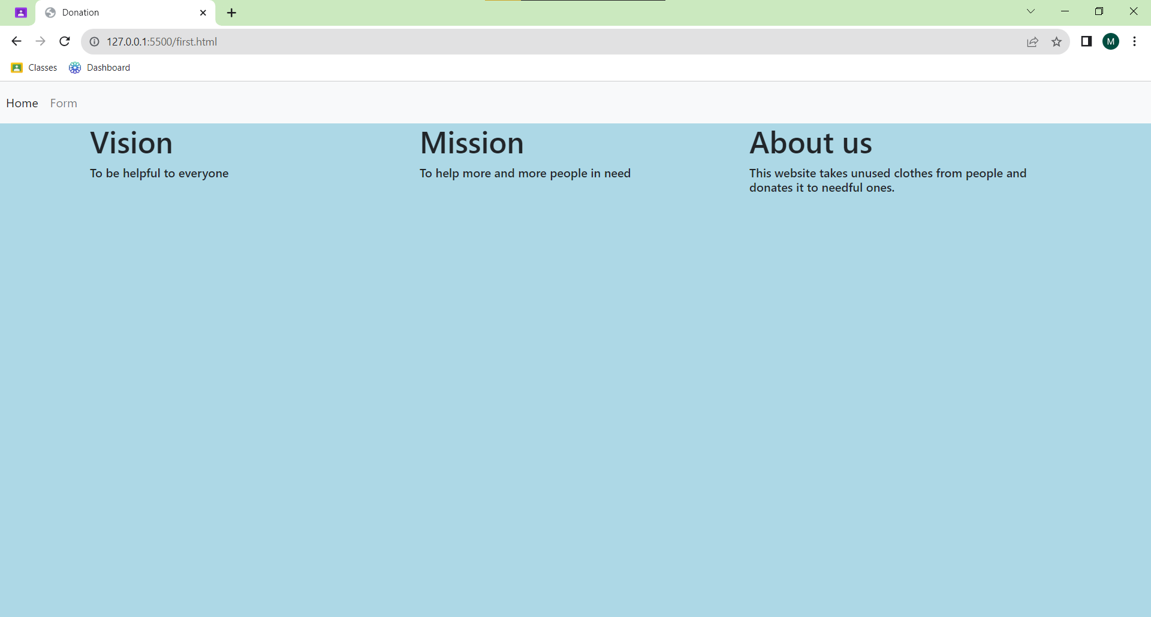**Home:**

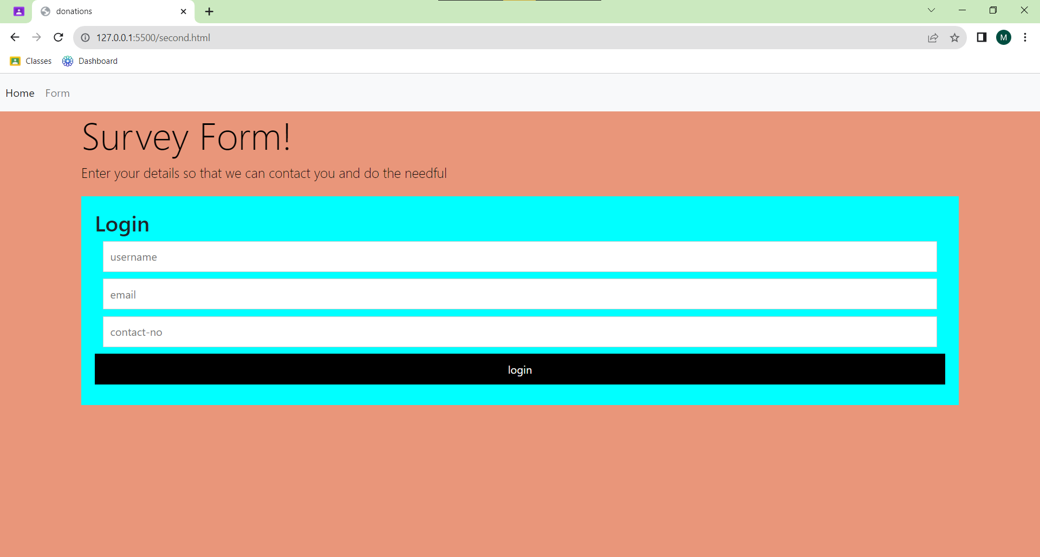**Form:**

**Conclusion:**